TÜRKÇE ÖĞRETİMİ UYGULAMA VE ARAŞTIRMA MERKEZİ MÜDÜRLÜĞÜ

(2020 YILI FALİYETLERİ)

Misyon: İstanbul Medeniyet Üniversitesi Türkçe Öğretimi Uygulama ve Araştırma Merkezi (İMÜ TÖMER) olarak başta Türkçe olmak üzere dil öğrenme ve öğretme yöntemleri ile tekniklerini geliştirerek bunları uygulamak. Türk kültürünün ve medeniyetinin çevre kültürlerle olan dil ve edebiyat ilişkilerini araştırmak ve bu alanda bilimsel, kültürel ve sanatsal etkinliklerde bulunmak.
Vizyon: İstanbul Medeniyet Üniversitesi Türkçe Öğretimi Uygulama ve Araştırma Merkezi (İMÜ TÖMER) yabancılara Türkçe öğretmek amacıyla Türkiye’den yurt dışına gidecek öğretim elemanlarının yetiştirilmesini sağlamayı, gerekli dokümantasyon ve materyal çalışmaları yapmayı, ilgili ulusal ve uluslararası kurum ve kuruluşlarla işbirliği yaparak ortak projeler hazırlamayı ve oluşturulan bilgi birikiminin ulusal ve uluslararası alanda çeşitli etkinliklerle paylaşılmasını sağlamayı hedefler.
Yabancı dil olarak Türkçe öğrenmek isteyen uluslararası öğrencilere modern yöntem ve tekniklerle uzman akademik kadrosuyla Türkçeyi öğretir ve Türkçe öğretiminde kullanılmak üzere ders araç ve gereçleri hazırlar, geliştirir. Bu yolla yurt içinde ve yurt dışında Türkçe öğreten özel ya da kamu kurum ve kuruluşlarıyla işbirlikleri düzenler ve talep edilmesi durumunda buralarda sertifika, kurs gibi programlar düzenler ve Türkçe seviye tespit sınavları yapar.

Birim Hakkında Bilgi: (Kuruluş amacı, hedefi, vb.)
- Türkiye Türkçesini bir dünya dili olarak yabancılara, Türksoylulara ve yurt dışında yaşayan Türklerin çocuklarına öğretmeyi, Türkiye’yi ve Türk kültürünü tanıtmayı amaçlar.
- Yükseköğretim kurumlarında öğrenim görmek için yurt dışından gelecek uluslararası öğrencilere Türkçe öğretir.
- Türkçe öğrenmek isteyenlere seviye belirleme sınavları yapar ve bunların sonucuna göre öğretim programları düzenler ve dil sertifikası verir.
- Yurt içinde veya yurt dışında resmi ya da özel eğitim kurumlarında öğrenim gören öğrenciler için sertifika/kur sınavları düzenler.
- Türk kültürünün çevre kültürlerle olan dil ve edebiyat ilişkilerini araştırır ve bu alanda bilimsel, kültürel ve sanatsal etkinliklerde bulunur.
- Türkçe öğretimi alanında yöntem ve teknikler geliştirir, düzenlediği kurslarda bunları uygular.
- Yabancılara Türkçe öğretiminde kullanılmak üzere ders araç ve gereçleri hazırlar ve geliştirir.
- Yabancılara Türkçe öğretimi alanında öğretim elemanlarının yetiştirilmesini sağlar ve bu amaç doğrultusunda yüz yüze veya uzaktan eğitim yoluyla kurs, sertifika programları ve seminerler düzenler.

Faaliyetleri: (01.01.2020 ile 31.12.2020 tarihi arasında yapılan etkinlikler. Etkinliklere ilişkin kanıtlayıcı belge ve görseller)
- 15 Haziran – 3 Temmuz 2020 tarihleri arasında Yabancılara Türkçe Öğretimi Sertifika Programı online olarak gerçekleştirildi.

- 2019-2020’de öğretim döneminde yirmi farklı ülkeden gelerek (Madagaskar, Filipinler, Peru, Filistin, Rusya, Yemen, Tunus, Kazakistan, Özbekistan, Türkmenistan, İran, Sudan, Kosova, Bosna-Hersek, Kuzey Makedonya, Etiyopya, Cezayir, Suriye, Fas, Pakistan, Afganistan) İMÜ TÖMER’de Türkçe öğrenen ve C1 belgesi almaya hak kazanan öğrencilerimiz için mezuniyet töreni düzenlendi.

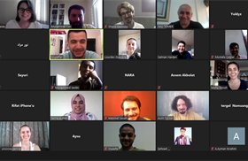

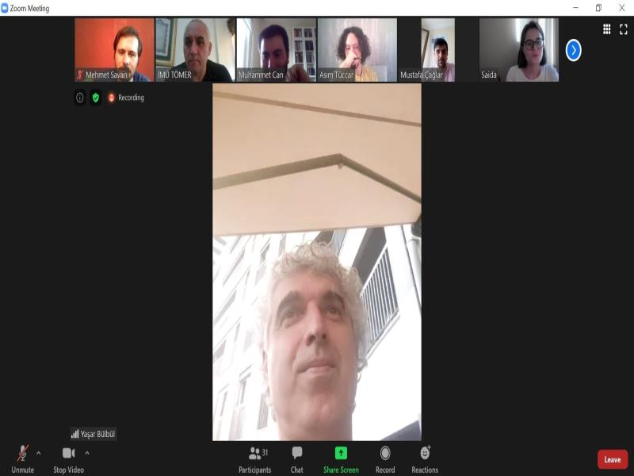

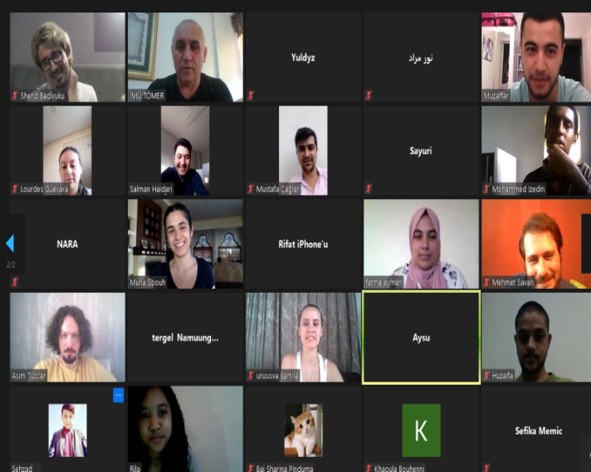

- Müdürlüğümüz bünyesinde Özel Türkçe Kursları (A1, A2, B1, B2 ve C1 seviyesinde) düzenlendi.

